**Topologías híbridas**

**Descripción:**

Una topología híbrida o topología mixta es aquella formada por otros tipos de topologías de red.

Las ventajas y desventajas que este tipo de topologías presenta son las siguientes:

**Ventajas:**

Permite conexiones entre nodos de una red de forma más versátil que las topologías comunes.

Las topologías mixtas pueden adquirir todas las ventajas de las topologías que la conforman.

**Desventajas:**

Su costo y mantenimiento se ve incrementado debido a su complejidad.

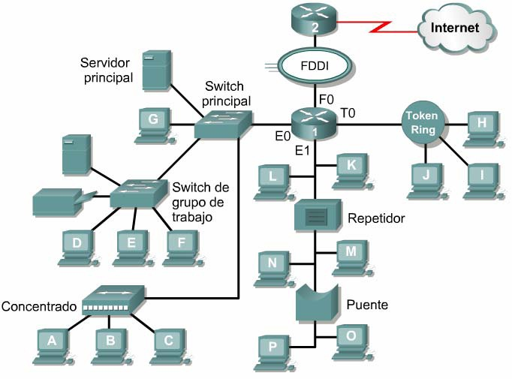

Esta topología híbrida está formada por una mezcla de la topología bus, topología en estrella y topología en anillo.

Los hosts A, B, C, D, E, F, G comparten una topología en anillo.

Los host H, I, J comparten una topología en anillo.

Los host K, L, M, N, O, P comparten una topología en bus.

Los dispositivos que se pueden apreciar en esta imagen son:

Switch: Hace de conexión central entre el medio de comunicación con los hosts que forman parte de la conexión.

Host: Son los computadores que están dentro de cada red.

Repetidos: Regenera la señal antes de que esta se debilite.

Router: Separa las diferentes redes en este gráfico.

Bridge: Permite superar el límite de distancia que tiene el medio de transmisión para transmitir la información.

Hub: Es un dispositivo que permite centralizar el cableado de una red para luego ampliar poder

Ampliarla.

Los equipos que están conectados son:

Los hosts A, B, C están conectados a través del hub en una topología estrella.

Los host D, E, F están conectados a través del switch del grupo de trabajo a través de una topología estrella.

El host G está conectado con el servidor a través del switch principal en una topología estrella.

Los host H, I, J están conectados a través del token ring en una topología anillo.